Камiтэт по ахове здароўя  Мiнгарвыканкама  ٭  Установа аховы здароŷя  «Гарадская  дзiцячая iнфекцыйная  клiнiчная бальнiца»  220018 вул. Якубоўскага, 53, г. Мiнск  тэл. 365-57-13, факс 365-55-90  Р.р BY87BLBB36040100513577001001  ЦБП №536  г. Мiнск ААТ «Белiнвестбанк», код 739 |  | Комитет по здравоохранению  Мингорисполкома  ٭  Учреждение здравоохранения «Городская  детская инфекционная  клиническая больница»  220018 ул. Якубовского, 53, г. Минск  тэл. 365-57-13, факс 365-55-90  Р.р BY87BLBB36040100513577001001  ЦБП №536  г. Минск ОАО «Белинвестбанк», код 739

*************************************************************************************************************************1
22.06.2026г. № 24-07/____________
На № ___________ ад _______________
Запрос коммерческого
предложения

УЗ «Городская детская инфекционная клиническая больница», в целях проведения маркетингового исследования, для определения предельной стоимости закупки просит предоставить коммерческое предложение на закупку следующих товаров (работ, услуг):

ЛОТ №1
Майки поло женские (Приложение 1)

- 220018, г. Минск, ул. Якубовского, 53, учреждение здравоохранения «Городская детская инфекционная клиническая больница», УНП:100513577
- источник финансирования закупки: местный бюджет
Условия и сроки оплаты:
-оплата в течение 30 календарных дней по факту поставки через органы государственного казначейства.
Ориентировочные сроки осуществления закупки: с момента подписания договора по 21.08.26г.
Цена предложения участника.
-Цена предложения должна включать все расходы по закупке, включая НДС, другие налоги и платежи, доставку, сборку, комплектующие и прочее.
Товар должен быть новым, не бывшим в употреблении.
- Обязанность доставки товара принимает на себя Поставщик.
- Поставщик поставляет товар в упаковке, предусмотренной нормативно-технической документацией. Упаковка должна предохранять товар от всякого рода повреждений при транспортировке с учетом длительного хранения и обеспечивать сохранность товара при возможной перегрузке в пути и на складах Покупателя.

Сроки подачи коммерческого предложения с 22.06.26г. по 23.06.2026г.

Контактное лицо – Начальник ОМТС Королец Ирина Александровна. Тел. 8-017-390-33-58, +375-44-722-66-65.
Адрес отправки коммерческого предложения:
omts.gdikb@yandex.ru.

Приложение 1
ЛОТ 1 – «Футболка поло женская»:
КОД- 14.19.22.210 Костюмы спортивные и одежда прочая, не включенные в другие группировки (кроме трикотажных), женские или для девочек хлопчатобумажные

№ п.п. | Наименование изделия  и техническое описание | Внешний вид  (По типу) | Кол-во,  шт.
1 | Футболка поло женская (унисекс)  Характеристики:  -отложной воротник (поло);  -короткий рукав;  -резинки на рукавах;  - прямой крой;  -ткань — пике (100% — хлопок, плотностью - не менее 200 гр/м²);  - нижняя часть футболки и ее рукава должны быть подогнуты и подшиты;  Цвет - желтый | 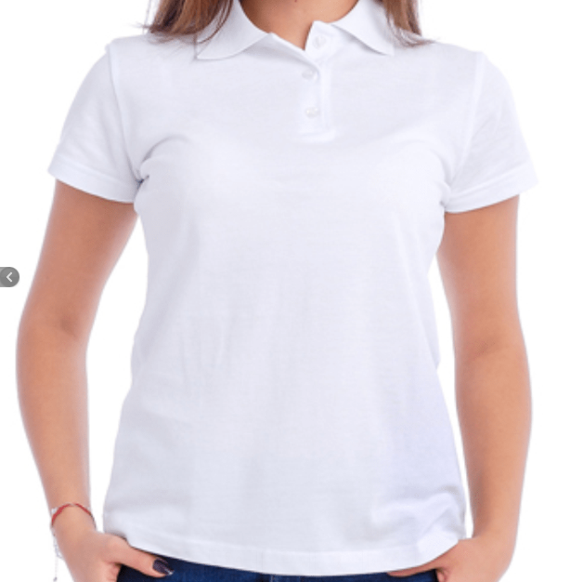 | 2 шт – 44 р-р  7 шт – 46 р-р  6 шт – 48 р-р  3 шт – 50 р-р  2 шт – 54 р-р

Составлено:
Начальник ОМТС И.А.Королец

